静安宝山路街道中兴社区C070202单元地块项目“5·22”一般车辆伤害事故调查报告

静安区政府事故调查组
2026年7月

目 录
一、 事故基本情况 1
（一）相关单位情况 1
（二）相关合同情况 2
（三）事故发生经过 4
（四）人员伤亡及直接经济损失情况 4
（五）事故现场情况 5
（六）相关鉴定情况 6
二、 事故应急处置及评估情况 7
（一）事故信息接报及应急响应 7
（二）医疗救治和善后情况 7
（三）事故应急处置评估 7
三、 事故原因分析 7
（一）直接原因 7
（一）间接原因 7
四、 事故责任分析及对责任者（单位）的处理建议 8
（一）因在事故中死亡免予追究责任人员 8
（二）建议行政处罚责任单位及人员 8
（三）其他处理建议 9
五、 整改防范措施建议 9

5月22日上午8时21分许，静安区宝山路街道C070202单元地块项目工地内发生一起车辆伤害事故，造成1人死亡，直接经济损失约159万元。
根据《生产安全事故报告和调查处理条例》（国务院令第493号）和《上海市实施〈生产安全事故报告和调查处理条例〉的若干规定》（沪府规〔2023〕5号）等有关规定，由区应急管理局会同区建设管理委、区公安分局、区总工会等相关单位组成静安宝山路街道中兴社区C070202单元地块项目“5·22”一般车辆伤害事故调查组（以下简称事故调查组），同时邀请区纪委监委和区检察院共同参与，对本次事故开展调查工作。调查组通过现场勘查、聘请专家、委托鉴定、调取书证、调查询问等方式，查明了事故发生的原因，认定了事故的性质，提出了对有关责任人员、责任单位的处理建议和改进工作的措施建议。
经调查认定，这是一起生产安全责任事故。现形成报告如下：

事故基本情况

（一）相关单位情况
1.建设单位：上海北万置业有限公司（以下简称北万置业公司）。统一社会信用代码：91310106MA1FYH67XX；法定代表人：刘建锋；公司地址：上海市静安区天目中路380号2101-6室；成立日期：2019年6月17日；所属行业为房地产业，经营范围包含：房地产开发经营，房地产咨询，物业管理等。
2.总包单位：上海泾东建筑发展有限公司（以下简称泾东发展公司）。统一社会信用代码：91310104777129081J；公司类型：有限责任公司(自然人投资或控股);法定代表人：张晗凤；公司地址：上海市徐汇区钦州路201号443室；成立日期：2005年6月29日；经营范围包含：建设工程施工，宅室内专修装饰，施工专业作业等。
3.监理单位：上海建浩工程顾问有限公司（以下简称建浩工程公司）。统一社会信用代码：91310113747266413Y；法定代表人：单正猷；地址：上海市宝山区上大路668号256C室；成立日期：2003年2月10日；经营范围包含：工业与民用建筑、公共建筑、市政工程等领域的技术咨询服务。
4.专业分包单位：上海灿余建设发展有限公司（以下简称灿余建设公司）。统一社会信用代码：91310115MA1H993A9U；公司类型：有限责任公司（自然人独资）；注册地址：上海市宝山区长逸路188号1幢10层；法定代表人：刘长全；成立日期：2017年8月16日；经营范围包含：建筑工程设计，建筑工程施工，建筑劳务分包等。
5.劳务分包单位：上海财立丰建筑劳务工程有限公司（以下简称财立丰劳务公司）。统一社会信用代码：91310104MACAAMLG7Y；法定代表人：任晓良；成立日期：2023年3月8日；注册地址：上海市徐汇区建国西路598号B全幢101室；所属行业为专业技术服务业，经营范围包含：许可项目：建筑劳务分包等。

（二）相关合同情况
1.2023年6月28日，上海北万置业有限公司与上海泾东建筑发展有限公司签订《建设工程施工合同》。合同名称为：新建静安区中兴社区C070202单元304-03地块商住办及配套设施项目；合同规定北万置业公司为发包单位，上海泾东发展公司为承包单位；项目负责人：黄东升；合同项目类别与工程类别为房屋建筑工程；工程规模：387958.48平方米；承包内容：一栋170米的商办楼，一栋120米商住综合楼，四栋100米以下的住宅楼及其裙房（其中一栋住宅塔楼含保障住房）的桩基、围护、土建、安装等。建设项目开、竣工日期为2023年8月1日至2027年12月30日，合同工期1613天。
2.2026年2月15日，上海泾东建筑发展有限公司与上海灿余建设发展有限公司签订《专业分包合同》。工程名称：新建静安区中兴社区C070202单元304-03地块商住办及配套设施项目；工程地点：上海市静安区宝山路街道（四至范围：东至：止园路 西至：西藏北路 南至：中华新路 北至：天通庵路）；合同明确泾东发展公司为发包方（甲方），灿余建设公司为承包方（乙方）；承包范围及主要内容：地下室环氧耐磨地坪浇筑；合同工期为2026年3月30日开工至2027年12月30日竣工，共641天。本项目中，为了明确甲乙双方的安全生产责任，确保施工安全，双方在签订建筑工程合同的同时，签定《建筑施工安全生产协议》。
3.2026年3月1日，上海灿余建设发展有限公司与上海财立丰建筑劳务工程有限公司签订《建筑工程施工分包（劳务）合同》；合同明确发包单位为灿余建设公司（甲方），承包单位为财立丰劳务公司（乙方）；分包工程范围和内容：拆除、地坪工程劳务分包；分包形式：包工；工程期限：自2026年3月30日起至2027年12月30日止。在本项目中，甲乙双方签订劳务分包合同同时，签订《建筑施工安全生产协议》、《文明施工责任协议书》、《治安防火协议等》。

（三）事故发生经过
2026年5月22日上午，静安区宝山路街道中兴社区C070202单元地块项目（天通庵路58号）按施工计划进行地下三层混凝土浇筑作业。根据进度安排，需使用混凝土运输车辆通过地下通道向作业面供料。陆*负责当日混凝土运输工作。8时21分许，陆*已完成前五批次混凝土转运，正进行第六批次运输。其驾驶车辆沿2号楼地下三层T字通道由东向西行驶，车辆发生侧翻。
附近作业人员听到异响后立即赶到现场，发现陆*被压在车下，即使用现场既有工具尝试抬升车辆施救，并同步拨打了“120”急救电话。8时31分许，“120”急救人员到达现场，立即对陆*进行现场急救并送往医院。后经医院全力抢救无效，陆*于当日被宣告死亡。

（四）人员伤亡及直接经济损失情况
陆*（死者），男性，56岁，户籍地址江苏省***。经查，陆*持有C1C6驾驶证，准驾车型包含三轮汽车。事故发生时驾驶牌照为晋B86629的三轮汽车。
本次事故造成陆*1人死亡，现场车辆损坏，事故造成直接经济损失约159万元。

（五）事故现场情况
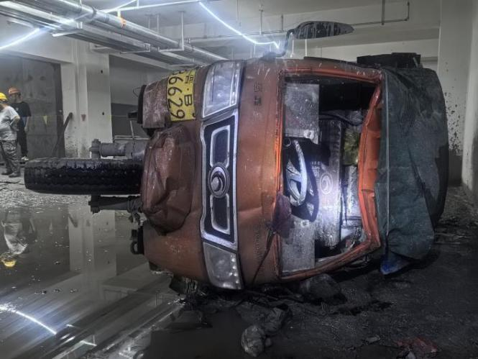
事故现场位于宝山路街道中兴社区C070202单元地块项目（东至止园路，西至西藏北路，南至中华新路，北至天通庵路）2号楼地下三层车库T字通道（该通道贯穿地下一层至地下三层，东高西低，通道南北一跨10.4米，最窄处为7米），事发地点T字通道（东西8.9米，南北11.11米，东西一跨10.4米，高3.4米）东南侧一辆红色晋B86629三轮汽车向左侧倾覆，车头朝南，右后轮和前轮悬于空中。车辆前挡风玻璃完全碎裂，后视镜、车灯损毁失效。车斗内混凝土散落，车身下方有救援时用于垫高的砖块。事发现场地面湿滑，存在较大面积积水、淤泥。
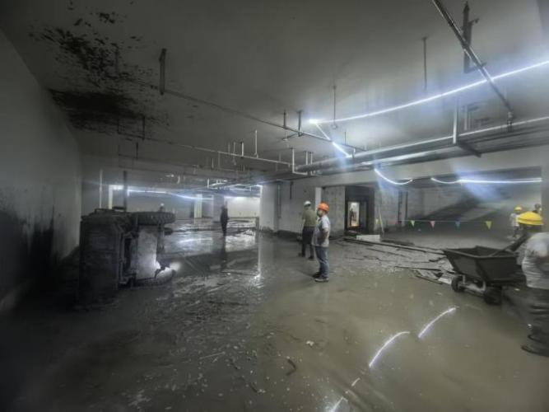
图1事发现场照片

相关鉴定情况
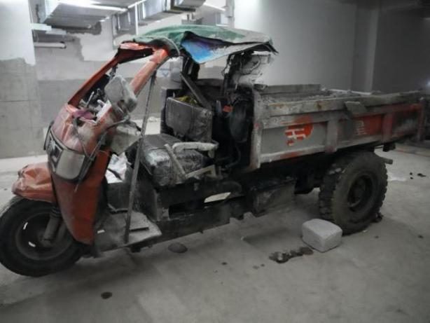
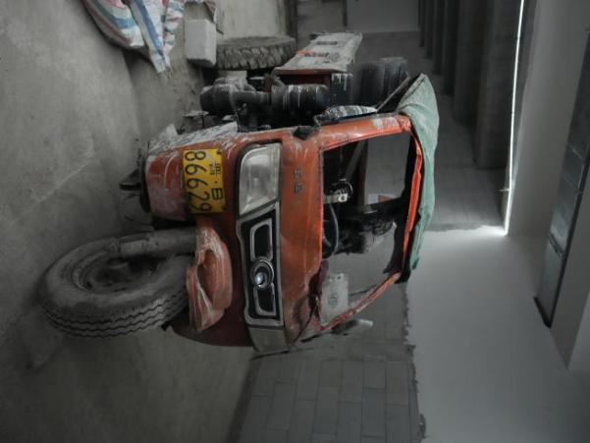
根据司法鉴定科学研究院司法鉴定意见书（司鉴院[2026]交鉴字第1496号）说明：被鉴定车辆所检见的痕迹符合其左侧倒地滑移过程中形成，可以排除晋B86629的五星牌三轮汽车因行车制动装置及转向装置机械突发性故障导致事故的可能性。因死者家属明确拒绝，事故调查组未对其进行尸表检验。
图2 三轮汽车情况

事故应急处置及评估情况

（一）事故信息接报及应急响应
事故发生后，现场有关人员立即向有关部门上报事故情况。区应急局接报后，立即启动响应机制，会同区公安分局、区建设管理委和宝山路街道迅速赶赴现场开展工作，区公安分局设置警示标识并排查刑事责任，区应急局指导做好应急救援并勘察事故现场，区建设管理委要求项目全面停工，对现场检查发现的隐患、问题，责令项目参建各方立即落实整改，举一反三进一步开展自查自纠。

（二）医疗救治和善后情况
事故发生后，现场施工人员立即拨打了“120”急救电话，“120”救护人员抵达现场将伤者送往医院救治。相关企业积极开展善后工作，在较短时间内与死者家属达成共识，并签订补偿协议，未产生舆情事件。

（三）事故应急处置评估
经评估，相关企业在事故发生后立即组织开展应急处置，并按规定向属地政府及相关部门报告事故现场应急救援情况，总体措施得当，未造成次生事故。

事故原因分析
- 直接原因
陆*驾驶晋B86629号五星牌三轮汽车沿地下三层通道驶入末端操作处置不当，导致车辆发生侧翻，其被压在车下。
- 间接原因
作为直接用工单位和专业分包单位，灿余建设公司用工管理不规范，以“浇筑地坪工”岗位招用陆*，实际安排其从事三轮汽车驾驶运输作业，岗位设定与实际工作内容不符；未建立安全风险分级管控制度，未按照安全风险分级采取相应的管控措施，对地下三层运输作业区域的通道条件、地面湿滑状况、车辆行驶路线等未开展充分的安全风险辨识和评估；未建立健全并落实生产安全事故隐患排查治理制度，未采取技术、管理措施及时发现并消除事故隐患。

事故责任分析及对责任者（单位）的处理建议

（一）因在事故中死亡免予追究责任人员

陆*，事故死者。其在驾驶混凝土运输车辆作业过程中安全意识淡薄，操作处置不当导致车辆发生侧翻。鉴于其已在事故中死亡，建议不予追究。

（二）建议行政处罚责任单位及人员
- 灿余建设公司作为直接用工单位，未建立安全风险分级管控制度，未按照安全风险分级采取相应的管控措施；未建立健全并落实生产安全事故隐患排查治理制度，未采取技术、管理措施及时发现并消除事故隐患。上述行为违反了《中华人民共和国安全生产法》第四十一条第一款和第二款[]的规定，对事故发生负有责任。建议区应急管理局依法予以行政处罚。
- 郜雪兵，灿余建设公司项目经理。未落实本单位全员安全生产责任制，未组织建立并落实安全风险分级管控和隐患排查治理双重预防工作机制，未督促、检查本项目的安全生产工作并及时消除生产安全事故隐患。上述行为违反了《中华人民共和国安全生产法》第二十一条第（一）、（五）项[]的规定，对事故发生负有责任。建议区应急管理局依法予以行政处罚。

（三）其他处理建议
- 建浩工程公司作为监理单位，对地下通道安全隐患等问题在日常巡视中未及时发现并督促整改，建议区建设管理委依法予以处理。
- 企业内部处理建议，建议泾东发展公司和灿余建设公司对事故负有直接管理责任的项目安全管理人员、现场负责人等，依据企业内部规章制度严肃处理，处理结果报区应急管理局和区建设管理委备案。

整改防范措施建议
为深刻汲取事故教训，切实落实安全生产责任，防止类似事故再次发生，提出以下事故防范建议：
- 泾东发展公司：认真学习《中华人民共和国安全生产法》，牢固树立“安全第一、预防为主、综合治理”的观念。严格履行总包单位对分包单位的安全生产统一协调管理职责，定期检查分包单位的用工管理、安全培训、施工方案执行等环节。要全面对重点场所和重要设施设备的安全风险辨识和分级管控工作，采取技术、管理措施，及时发现并消除事故隐患。要切实加强对作业岗位从业人员的安全管理，有针对性的开展安全教育和培训，督促从业人员严格执行本单位的安全规章制度和安全操作规程。要严格依照相关国家标准及行业标准，加大对安全生产资金、物资、技术、人员的投入保障力度，建立内部隐患举报奖励机制，鼓励员工主动报告隐患，改善安全生产条件，提高安全生产水平，确保安全生产。
- 灿余建设公司：认真汲取事故教训，举一反三，全面梳理企业内部各项安全生产规章制度，加大对安全生产资金、物资、技术、人员的投入保障力度，切实改善安全生产条件，加强安全生产标准化建设，严格落实施工现场安全生产主体责任，进一步强化安全责任意识，将安全理念贯穿于生产经营全过程，确保各项措施不折不扣地执行到位。加强作业现场的安全管理工作，通过安全体系的建立健全落实全员安全生产责任制。切实开展安全生产工作的教育和培训，注重教育培训的针对性和实效性，不断夯实全员安全意识和操作技能。落实作业区域日常安全巡查和定期隐患排查制度，常态化开展自查自纠，建立隐患台账，实行发现、登记、

整改、复查、销号的闭环管理机制。
- 建浩工程公司：严格审核施工单位报送的施工组织设计、专项施工方案及安全技术措施，对涉及地下受限空间、大型机械使用等作业的安全保障措施进行重点审查。加强施工现场日常安全巡视检查，对施工单位安全交底执行情况进行监督检查，重点核查交底内容与现场实际是否一致，发现隐患及时发出监理通知单并要求限期整改，对拒不整改或整改不到位的，及时向建设单位和主管部门报告。定期组织召开安全监理例会，通报施工现场安全管理状况，督促施工单位落实各项安全生产管理制度，切实履行法定监理职责。

上海市静安区人民政府事故调查组
2026年7月30日

[] 《中华人民共和国安全生产法》第四十一条第一款和第二款：生产经营单位应当建立安全风险分级管控制度，按照安全风险分级采取相应的管控措施。生产经营单位应当建立健全并落实生产安全事故隐患排查治理制度，采取技术、管理措施，及时发现并消除事故隐患。事故隐患排查治理情况应当如实记录，并通过职工大会或者职工代表大会、信息公示栏等方式向从业人员通报。其中，重大事故隐患排查治理情况应当及时向负有安全生产监督管理职责的部门和职工大会或者职工代表大会报告。
[] 《中华人民共和国安全生产法》第二十一条第（一）、（五）项：生产经营单位的主要负责人对本单位安全生产工作负有下列职责:（一）建立健全并落实本单位全员安全生产责任制，加强安全生产标准化建设；（五）组织建立并落实安全风险分级管控和隐患排查治理双重预防工作机制，督促、检查本单位的安全生产工作，及时消除生产安全事故隐患。

